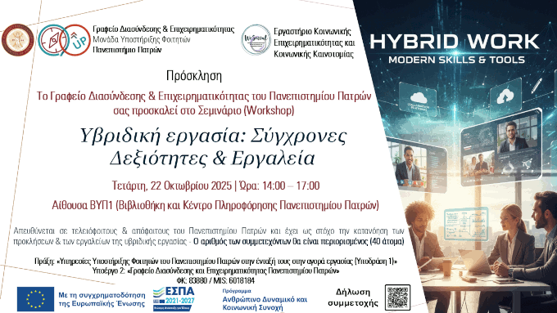

Το Γραφείο Διασύνδεσης & Επιχειρηματικότητας του Πανεπιστημίου Πατρών σας προσκαλεί στο Σεμινάριο (Workshop)
"Υβριδική εργασία: Σύγχρονες Δεξιότητες & Εργαλεία" την Τετάρτη, 22 Οκτωβρίου 2025 | Ώρα: 14:00 – 17:00, Αίθουσα ΒΥΠ1 (Βιβλιοθήκη και Κέντρο Πληροφόρησης Πανεπιστημίου Πατρών).
το οποίο συνδιοργανώνει με το Εργαστήριο Κοινωνικής Επιχειρηματικότητας και Κοινωνικής Καινοτομίας του Πανεπιστημίου Πατρών.
Το Σεμινάριο απευθύνεται σε τελειόφοιτους & απόφοιτους του Πανεπιστημίου Πατρών και έχει ως στόχο την κατανόηση των προκλήσεων & των εργαλείων της υβριδικής εργασίας - Ο αριθμός των συμμετεχόντων θα είναι περιορισμένος (40 άτομα).
Θα χορηγηθεί βεβαίωση παρακολούθησης.

Για εγγραφή στο σεμινάριο (workshop) ακολουθήστε τον σύνδεσμο:
https://career.upatras.gr/workshop-hybrid-work-22102025
Υπεύθυνος Έργου: Παρασκευάς Γεωργίου, Επίκουρος Καθηγητής, email: p.georgiou@upatras.gr
Υποέργο 2: «Γραφείο Διασύνδεσης και Επιχειρηματικότητας Πανεπιστημίου Πατρών» - Πράξη «Υπηρεσίες Υποστήριξης Φοιτητών του Πανεπιστημίου Πατρών στην ένταξή τους στην αγορά εργασίας» με Κωδικό ΟΠΣ 6018184 στη Δράση του Προγράμματος «Ανθρώπινο Δυναμικό και Κοινωνική Συνοχή 2021-2027»
«Με τη συγχρηματοδότηση της Ευρωπαϊκής Ένωσης» και το Πρόγραμμα «Ανθρώπινο Δυναμικό και Κοινωνική Συνοχή»

